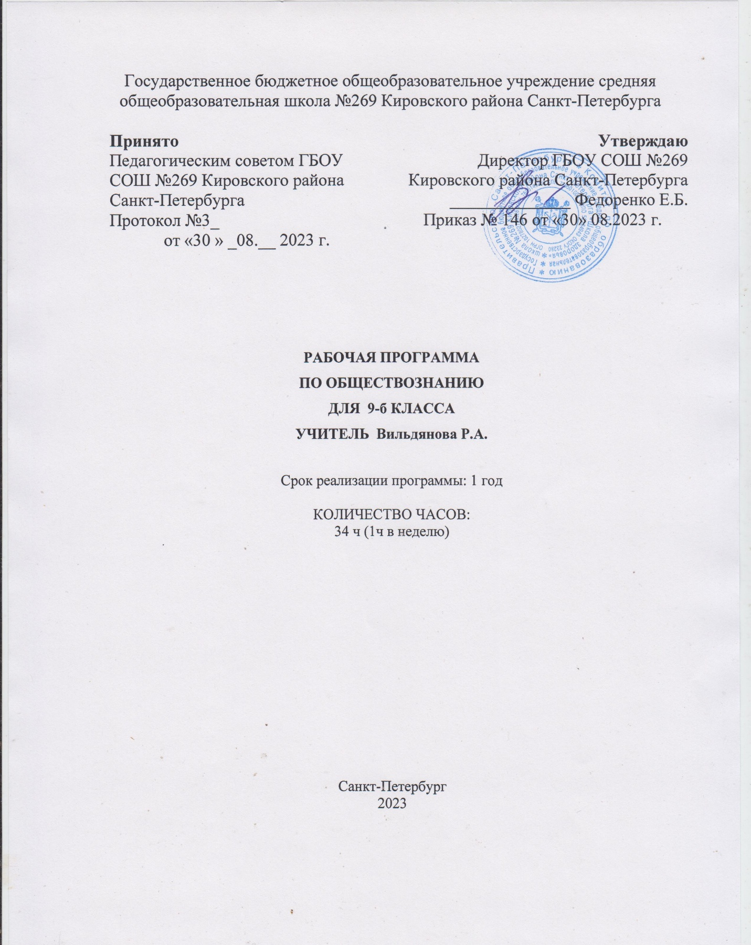

ПОЯСНИТЕЛЬНАЯ ЗАПИСКА
Рабочая программа создана на основе:
- Федерального компонента государственного стандарта общего образования, утвержденного приказом Министерством образования и науки РФ от 05.03.2004 г. № 1089
- Примерной учебной программы Л. Н. Боголюбова, А. И. Матвеева и др. Базовый уровень, - М.: Просвещение, 2019 г.
- Примерной образовательной программы основного общего образования. Основная школа. – М.: Просвещение, 2011. (Стандарты второго поколения);
- Образовательной программы основного общего образования МБОУ «СОШ №5» г.Курчатова
- Примерные программы по учебным предметам. Обществознание. 5-9 классы: проект. – М.: Просвещение, 2011. – 94 с. – (Стандарты второго поколения);
- Обществознание. Рабочие программы. Предметная линия учебников под редакцией Л.Н. Боголюбова, Л.Ф. Ивановой/[Л.Н. Боголюбова, Н.И. Городецкой, Л.Ф. Иванова, А.Ю. Лазебникова, А.И. Матвеева] М.: Просвещение, 2016;
- Приказ Министерства образования РФ «Об утверждении федеральных перечней учебников, рекомендованных (допущенных) к использованию в образовательном процессе в образовательных учреждениях, реализующих образовательные программы общего образования и имеющих государственную аккредитацию на 2016-2017 учебный год».
- Учебный план ГБОУ СОШ №269 на 2022-2023 учебный год.
- Положение о рабочей программе педагога.

Рабочая программа по обществознанию для 9 класса составлена на основе федерального компонента государственного стандарта основного общего образования, Примерной программы основного общего образования по обществознанию и авторской программы Л. Н. Боголюбова.
Курс «Обществознание» для основной школы представляет собой один из рекомендованных Министерством образования и науки Российской Федерации вариантов реализации новой структуры дисциплин социально-гуманитарного цикла. Этот курс интегрирует современные социологические, экономические, политические, правовые, этические, социально-психологические знания в целостную, педагогически обоснованную систему, рассчитанную на учащихся подросткового возраста. Он содержит обусловленный рамками учебного времени минимум знаний о человеке и обществе, необходимых для понимания самого себя, других людей, процессов, происходящих в окружающем природном и социальном мире, для реализации гражданских прав и обязанностей.
Изучение курса позволяет заложить у учащихся комплекс знаний, отражающих основные объекты изучения: правовое регулирование общественных отношений, человек в сфере экономических отношений. Помимо знаний, важными содержательными компонентами курса являются: социальные навыки, правовые нормы, лежащие в основе правомерного поведения. Важный элемент содержания учебного предмета – опыт познавательной и практической деятельности, решение познавательных и практических задач, отражающих типичные социальные ситуации.
Изучение обществоведения в 9 классе – это четвертый этап, который ориентирован на более сложный круг вопросов и не только сопровождает процесс социализации, но и способствует с учетом возрастных рубежей изменению социального статуса, социального опыта, познавательных возможностей учащихся.
Система оценивания: наряду с традиционным устным и письменным опросом, тестированием, проверкой качества выполнения практических заданий, могут быть использованы методы социологического исследования: анкетирование, самооценка и т. д.
Формы контроля:
– тестирование;
– задания на выявление операционных жизненных ситуаций;
– моделирование жизненных ситуаций.
Предполагаемые результаты.
В процессе изучения курса у учащихся должны сформироваться:
– знания и представления о нормах российского законодательства;
– знания, достаточные для защиты прав, свобод и законных интересов личности;
– коммуникативные способности; способность к творческому мышлению и деятельности в ситуациях с незаданным результатом.
Рабочая программа конкретизирует содержание предметных тем образовательного стандарта, дает распределение учебных часов по разделам и темам курса. Она рассчитана на 68учебных часов (2 часа в неделю).

РАСПРЕДЕЛЕНИЕ УЧЕБНОГО МАТЕРИАЛА В 9 КЛАССЕ
Рабочая программа ориентирована на использование учебно-методического комплекта:
1. Обществознание. 9 класс : учеб. для общеобразоват. учреждений / Л. Н. Боголюбов [и др.] ; под ред. Л. Н. Боголюбова, А. И. Матвеева ; Рос. акад. наук, Рос. акад. образования, изд-во «Просвещение». – М. : Просвещение, 2019.
2. Обществознание. 9 класс. Поурочные разработки : пособие для учителей общеобразоват. учреждений / Л. Н. Боголюбов [и др.] ; под ред. Л. Н. Боголюбова, А. И. Матвеева. – М. : Просвещение, 2018.
СОДЕРЖАНИЕ КУРСА ОБЩЕСТВОЗНАНИЯ 9 КЛАСС (34 ЧАСА)
Глава 1. Политика и социальное управление (10 часов)
Политика и власть. Роль политики в жизни общества. Основные направления политики.
Государство, его отличительные признаки. Государственный суверенитет. Внутренние и внешние функции государства. Формы государства.
Политический режим. Демократия и тоталитаризм. Демократические ценно- сти. Развитие демократии в современном мире.
Правовое государство. Разделение властей. Условия становления правового государства в РФ.
Гражданское общество. Местное самоуправление. Пути формирования граж- данского общества в РФ.
Участие граждан в политической жизни. Участие в выборах. Отличительные черты выборов в демократическом обществе. Референдум.
Выборы в РФ. Опасность политического экстремизма. Политические партии и движения, их роль в общественной жизни.
Политические партии и движения в РФ. Участие партий в выборах. Средства массовой информации. Влияние СМИ на политическую жизнь обще- ства. Роль СМИ в предвыборной борьбе.
Глава 2. Право ( 22 часа)
Право, его роль в жизни человека, общества и государства. Понятие нормы права.
Нормативно-правовой акт. Виды нормативных актов. Система законодательства. Понятие правоотношения. Виды правоотношений. Субъекты права. Особенности правового статуса несовершеннолетних.
Понятие правонарушения. Признаки и виды правонарушений. Понятие и виды юридической ответственности. Презумпция невиновности.
Правоохранительные органы. Судебная система РФ. Адвокатура. Нотариат. Конституция — основной закон РФ.
Основы конституционного строя РФ. Федеративное устройство. Органы государственной власти в РФ.
Взаимоотношения органов государственной власти и граждан. Понятие прав, свобод и обязанностей.
Всеобщая декларация прав человека — идеал права. Воздействие международных документов по правам человека на утверждение прав и свобод человека и гражданина в РФ.
Права и свободы человека и гражданина в РФ, их гарантии. Конституционные обязанности гражданина. Права ребенка и их защита.
Механизмы реализации и защиты прав человека и гражданина в РФ.
Гражданские правоотношения. Право собственности. Основные виды гражданско-правовых договоров. Права потребителей.
Трудовые правоотношения. Право на труд.
Правой статус несовершеннолетнего работника. Трудоустройство несовершеннолетних.
Семейные правоотношения. Порядок и условия заключения брака. Права и обязанности родителей и детей.
Административные правоотношения. Административное правонарушение. Виды административных наказаний. Основные понятия и институты уголовного права.
Понятие преступления. Пределы допустимой самообороны. Уголовная ответственность несовершеннолетних.
Социальные права. Жилищные правоотношения. Международно-правовая защита жертв вооруженных конфликтов. Право на жизнь в условиях вооруженных конфликтов. Защита гражданского населения в период вооруженных конфликтов.
Правовое регулирование отношений в сфере образования

Итоговое повторение (8 часов)
ТЕМАТИЧЕСКОЕ ПЛАНИРОВАНИЕ

№ п/п | Раздел, тема | Количество часов | Проведение практических работ
1 | Введение | 1
2 | Политика и социальное управление | 10 | 2
3 | Право | 22 | 6
4 | Итоговое повторение | 1

КАЛЕНДАРНО - ТЕМАТИЧЕСКОЕ ПЛАНИРОВАНИЕ

№ п/п | Тема урока | Дата по плану | Дата по факту | Корректировка
1. | Вводный урок.
Глава I. Политика (12часов).
2. | Политика и власть.
3. | Государство.
4. | Государство.
5. | Политические режимы.
6. | Правовое государство.
7. | Правовое государство.
8. | Гражданское общество и государство.
9. | Гражданское общество и государство.
10. | Участие граждан в политической жизни.
11. | Участие граждан в политической жизни.
12. | Политические партии и движения.
13. | Практикум по теме: «Политика».
Глава II. Право (21час).
14. | Роль права в жизни общества и государства.
15. | Роль права в жизни общества и государства.
16. | Правоотношения и субъекты права.
17. | Правонарушения и юридическая ответственность.
18. | Правонарушения и юридическая ответственность.
19. | Правоохранительные органы.
20. | Конституция Российской Федерации.
21. | Основы конституционного строя Российской Федерации.
22. | Права и свободы человека и гражданина.
23. | Права и свободы человека и гражданина.
24. | Гражданские правоотношения.
25. | Право на труд. Трудовые правоотношения.
26. | Право на труд. Трудовые правоотношения.
27. | Семейные правоотношения.
28. | Административные правоотношения.
29. | Уголовно-правовые отношения.
30. | Социальные права.
31. | Социальные права.
32. | Международно-правовая защита жертв вооруженных конфликтов.
33. | Правовое регулирование отношений в сфере образования.
34. | Практикум по теме: «Право».

ЛИТЕРАТУРА
1. Обществознание. Рабочие программы. Предметная линия учебников под редакцией Л.Н. Боголюбова, Л.Ф. Ивановой/[Л.Н. Боголюбова, Н.И. Городецкой, Л.Ф. Иванова, А.Ю. Лазебникова, А.И. Матвеева] М.: Просвещение, 2018;
2. Обществознание. 9 класс: учебник для общеобразоват. организаций/[Л.Н. Боголюбов А.И. Матвеев, Е.И. Жильцов и др.]; под ред. Л. Н. Боголюбова, А. И. Матвеева. – М.: Просвещение, 2019;
3. Обществознание. 9 класс: рабочая тетрадь для учащихся общеобразоват. организаций/О.А. Котова, Т.Е. Лискова. – М.: Просвещение, 2018.
4. Обществознание. 9 класс. Поурочные разработки: пособие для учителей общеобразовательных организаций/Л. Н. Боголюбов [и др.]; под ред. Л.Н. Боголюбова, А.И. Матвеева. – М.: Просвещение, 2018.
5. Формирование универсальных учебных действий в основной школе: от действий к мыслям. Система заданий: пособие для учителя/под ред. А.Г. Асмолова. – 2-е изд. – М.: Просвещение, 2018
6. О.А.Чернышева, Р.В.Пазин Обществознание. Подготовка к ОГЭ-2022. «Легион» Ростов-на-Дону -2022
Дополнительная литература:
Гражданский кодекс Российской Федерации.
Кодекс об административных правонарушениях.
Конституция Российской Федерации.
Семейный кодекс РФ.
Трудовой кодекс РФ.

